Проект в подготовительной группе
««Хлеб всему голова»»
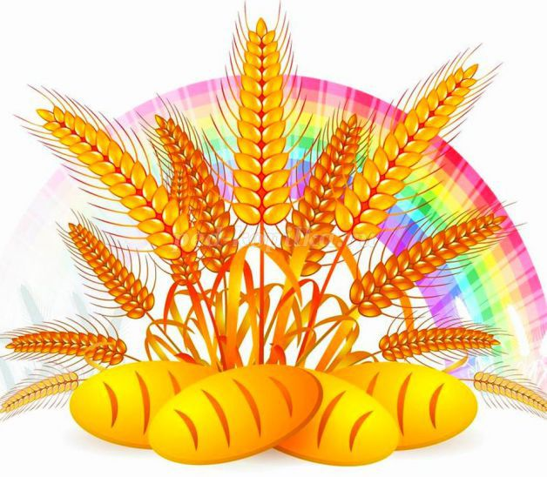
Подготовила и провела: Сальникова О.Г.
Вид проекта: краткосрочный 18-22 октября 2021г.
Участники проекта: дети подготовительной группы, воспитатели, родители.
Актуальность: Хлеб - это продукт человеческого труда, это символ благополучия и достатка. Именно хлебу отведено самое главное место на столе и в будни, и в праздники. Без него не обходится ни один приём пищи.
Этот продукт сопровождает нас от рождения до старости. Ценность хлеба ничем нельзя измерить. Но почему одни дети любят хлеб и с удовольствием его едят, а другие отказываются от него?
Многие дети не знают о труде людей, выращивающих хлеб (анкета), и относятся к хлебу небрежно (бросают, играют, крошат, лепят фигурки, выбрасывают недоеденные куски).
Проект призван обратить внимание детей, какими усилиями появляется хлеб на нашем столе, воспитывать бережное отношение к хлебу.
Цель: Расширить знания детей о хлебе. Привить уважение к хлебу и людям, вырастившим его.
Задачи: Расширить знания у детей о значении хлеба в жизни человека;
показать, каким трудом добывается хлеб для народа и каждого из нас;
воспитывать бережное отношение к хлебу, чувство благодарности и уважения к людям сельскохозяйственного труда.

Ожидаемые результаты:
• сформировать у детей представления о ценности хлеба;
• получить знания о том, как выращивали хлеб в старину, и как это происходит сейчас, донести до сознания детей, что хлеб – это итог большой работы многих людей;
• воспитывать интерес к профессиям пекаря, комбайнера и к труду людей, участвующих в производстве хлеба;
• воспитывать бережное отношения к хлебу.
Реализация проекта
Образовательная область | Формы организации деятельности педагога с детьми
Социально-коммуникативное развитие | Утренний сбор: беседа о теме недели и основных направлениях деятельности.  Просмотр презентации «От зерна до каравая».  Беседы:  «Как хлеб на стол пришел»;  «Какой бывает хлеб»;  «Как испечь хлеб дома»;  «Из чего делают белый хлеб, а из чего делают черный?»  Работа с ситуативными картинками.  С/р игры:«Семья»; «Булочная», «Кулинария».  Дидактические игры:  «Что из какой муки испекли»;  «Что сначала, что потом»;  «А какой он, хлеб»;  «Кто больше назовет хлебобулочных изделий»;  «Назови профессию».  «Что сделано из муки?»  «Разрезные картинки»  «Что нужно для работы хлебороба»  Трудовые поручения по поддержанию чистоты в группе.  Игры детей с игровым материалом  Просмотр мультфильмов: «Колосок», «Девочка, наступившая на хлеб»
Речевое развитие | Рассматривание иллюстраций, плакатов, картинок по теме  Чтение художественной литературы: «Легкий хлеб», «Крупеничка», «Крылатый, мохнатый, да масляный», «Колосок»; В. Дацкевич «От зерна до каравая», К. Чуковский «Чудо – дерево», «Булка», В. Ремизов «Хлебный голос», Я. Аким «Хлеб», Т. Шорыгина «Ломоть хлеба», Д. Хармс «Очень-очень вкусный пирог», И.Токмакова «Что такое хлеб», Н. Самкова «О хлебе»,  П. Коганов «Хлеб - наше богатство».  Словесные игры: «Отгадай, что это?», «Подбери слова» и др.  Знакомство с пословицами, загадками и поговорками по теме  Работа с картотекой артикуляционной гимнастики.
Познавательное развитие | Беседы с детьми «Берегите хлеб»,  «Терпенье и труд все перетрут»  Наблюдения и рассматривание альбомов.  Знакомство с профессиями: агроном, комбайнёр, мукомол, пекарь.  Рассматривание и сравнивание зерен (ржи, пшеницы, овса).  Просмотр видеороликов Наблюдение за сезонными изменениями в природе.
Художественно-эстетическое развитие | Работа с раскрасками.  Художественное творчество (рисование) «Рисование хлебных полей»  Художественное творчество (лепка) «Хлебобулочные изделия»  Художественное творчество (аппликация) «Колос»
Физическое развитие | Комплексы утренней и бодрящей гимнастики – ежедневно.  Оздоровительная гимнастика после сна - ежедневно.  Дыхательная гимнастика - ежедневно  Пальчиковая гимнастика –ежедневно  Гимнастика для глаз - ежедневно  Гимнастика пробуждения после сна - ежедневно  Подвижные игры:  Самостоятельная двигательная деятельность

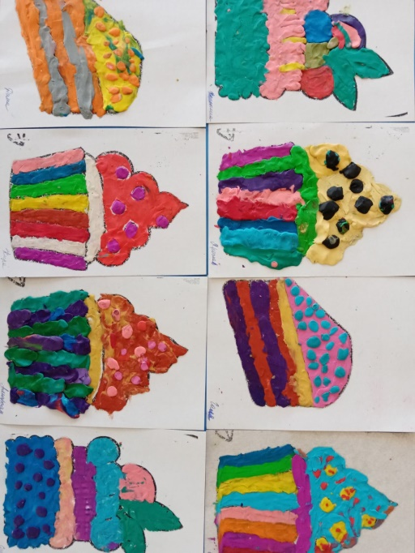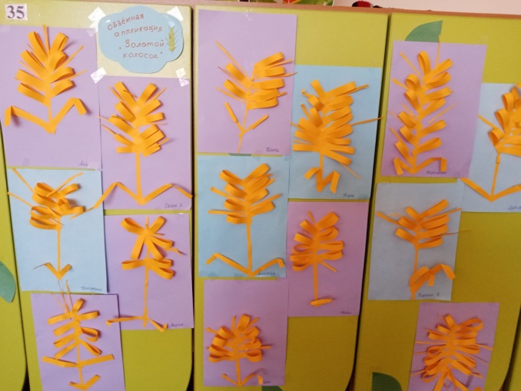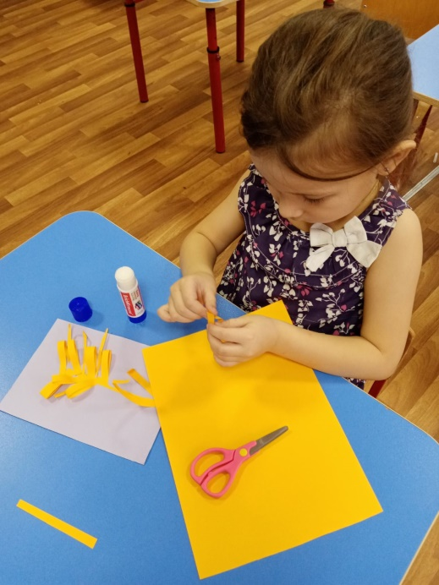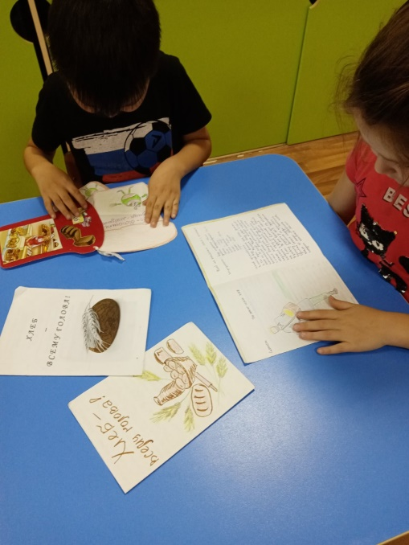

Приложение №1 Речевые игры
Игра 1. Грамматическая игра: «Отгадай, что это?»
Задача игры – учимся согласовывать прилагательное и существительное в роде, числе, развиваем у ребенка языковое чутье.
Ход игры: Попросите ребенка отгадать: «Я загадала одно слово, а ты попробуй отгадать, что это. Ржаная – это лепешка или хлеб?».
Постепенно в подобных играх малыш приучается вслушиваться в слова и их окончания и начнет отвечать точнее, поймет алгоритм выполнения задания.
Примерные загадки — вопросы для игры :
Ржаное — это поле или хлеб?
Пшеничный – это колосок или поле?
Пшеничная – это мука или пирожок?
Пшеничное – это мука или тесто?
Ржаные – это колоски или колосок?
Пшеничные — это пироги или мука?
Хлебные – это крошки или посуда?
Хлебный – это квас или крошки?
Игра 2. Грамматическая речевая игра «Придумай слово». Развиваем словотворчество.
Задание 1. Посуда для сахара – сахарница, для конфет – конфетница, а для хлеба? Как называется посуда для хлеба? (Образование слова ребенком по аналогии – хлебница).
Задание 2. Прибор, который режет овощи, называется «овощерезка», а как называется прибор, который режет хлеб? (Образование слова по аналогии – «хлеборезка»).
Задание 3. Завод, где делают хлеб называется – как ты думаешь, как? (Могут быть разные варианты ответа ребенка, пусть малыш придумает свои – «хлебник», «хлебный завод», «хлебофабрика» и другие любые варианты)
После этого подскажите малышу: «Завод, где выпускают продукты из рыбы, называется «рыбозавод». Как же может называть завод, где делают хлеб? Попробуй догадаться».
Если ребенок не догадался, то скажите: «Да, такие слова, которые ты придумал, действительно могли бы быть в русском языке. Ты придумал замечательные слова! Но люди договорились называть такой завод по-другому: «хлебозавод». Поэтому мы говорим так: «Хлеб выпекают на… ? (хлебозаводе)»; «В магазин привезли хлеб, сделанный на…? (хлебозаводе)».
Где еще могут выпекать хлеб? Расскажите, что пекари выпекают хлеб в пекарне. Хлебозавод большой, там работает много людей. А пекарня маленькая. В ней работает несколько пекарей.
Задание 4. Человека, который выращивает хлеб, работает на поле, называют «хлебороб». А как можно назвать человека, который печет хлеб? Правильный ответ: хлебопек.
Задание 5. Отгадай профессию.
На тракторе работает – кто? (тракторист),
На комбайне работает – кто? (комбайнер)
Землю пашет – кто? (землепашец).
Разводит овощи – кто? (овощевод).
Разводит свеклу – кто? (свекловод).
За семенами следит – кто? (семеновод).
На поле работает – кто? (полевод).
Выращивает лён кто? (льновод).
Сады выращивает – кто? (садовод).
Игра 3. Подбери слова
Задача игры. Это лексическая игра, в которой обогащаем и активизируем словарный запас ребенка. И выполняем одновременно еще одну задачу – учим детей вслушиваться в речь, обращать внимание на выразительные слова.
Ход игры
Шаг 1. Готовим материал для игры.
А) Распечатайте картинку хлеба и разрежьте ее на несколько квадратиков.
Б) Приготовьте дополнительные маленькие картиночки или другие сюрпризики – это «бонус», вдруг ребенок подберет больше слов, чем мы ожидали!
Шаг 2. Задача игры – «испечь хлеб», т.е. собрать все кусочки картинки. Каждое слово дает возможность получить одну часть картинки. Нужно подобрать как можно больше слов и получить в игре все кусочки картинки.
Можно не говорить,что получится в результате игры. Пусть это будет для него сюрпризом — загадкой!
Задания для речевой игры: подбери слова
Хлеб какой: вкусный, аппетитный, лакомый, сладкий, соленый, кислый, пахучий, ароматный, душистый, ржаной, пшеничный, сытный, черный, белый, теплый, холодный, свежий, старый, твердый, мягкий, черствый, добрый, небывалый, отличный, нужный, чужой, свой, хороший, плохой, великолепный, вкуснейший, сырой, подгорелый, столичный, бородинский (и другие названия).
Пироги какие: вкусные, жареные, печеные, подгоревшие, румяные, пшеничные, брусничные, горячие, теплые, черствые, свежие, маленькие, большие, мягкие, слоеные, и т.д.

Приложение №2 Дидактические игры по теме «Хлеб – всему голова»

1. «Что сделано из муки?»
Задачи: развивать познавательный интерес, мышление, зрительное внимание.
Ход игры: дети отмечают фишками только те продукты питания, в состав которых входит мука.

2. «Что из какой муки испекли»
Задачи: закреплять знания детей о злаковых культурах, о типах муки, хлебобулочных изделиях, которые из них делают; развивать зрительные функции; способствовать накоплению зрительных образов.
Ход игры: дети соединяют линиями изображения колосков пшеницы и ржи с хлебобулочными изделиями из ржаной и пшеничной муки.

3. Игра с мячом «Скажи, какой» или «Подбери признак» (Хлеб какой? Мука какая?)
Задачи: обогащать словарный запас детей, развивать речь.
Ход игры: дети встают в круг, передают друг другу мяч и подбирают слова-признаки к заданным словам.

4. «Назови профессию»
Задачи: Расширить представления детей о профессиях людей, занимающихся выращиванием и производством хлеба, расширять словарь.
Ход игры: педагог начинает предложение, дети заканчивают (например: на комбайне работает … комбайнер; на мельнице работает … мукомол и т.д.)

5. «Что сначала, что потом»
Задачи: закрепить последовательность действий в процессе выращивания хлеба, развивать умение понимать причинно-следственные связи, связную речь.
Ход игры: дети рассматривают картинки, изображающие разные этапы выращивания хлеба, раскладывают их в правильной последовательности, составляют по ним рассказ.

6. «Разложи блинчики»
Задачи: развивать восприятие формы, величины, упражнять детей в умении визуально определять размеры в порядке возрастания (убывания), развивать глазомер, зрительное восприятие.
Ход игры: дети пронумеровывают изображенные на карточке блины по порядку (от 1 до 10) от самого маленького до самого большого и наоборот.

7. «Разрезные картинки»
Задачи: учить составлять целое из частей, развивать восприятие цвета, формы, величины, пространственного расположения предметов и их деталей, логическое мышление, самоконтроль, умение концентрировать внимание.
Ход игры: дети складывают картинки из частей.

8. «Что нужно для работы хлебороба»
Задачи: закреплять знания детей о сельскохозяйственной технике, орудиях труда хлебороба, развивать зрительное восприятие, внимание, память.
Ход игры: дети отбирают картинки с изображением сельскохозяйственной техники, орудий труда хлебороба.

9. «Кто больше назовет хлебобулочных изделий»
Задачи: развивать познавательный интерес, память, обогащать словарный запас.
Ход игры: дети, стоящие по кругу, называют различные хлебобулочные изделия; победит тот, кто назовет больше таких изделий.

Приложение №3 Беседа о тех, кто выращивает хлеб.

Программное содержание:
Уточнить знания детей о профессиях хлеборобов:_ трактористах, шоферах, комбайнёрах. Познакомить с профессией: агроном. Рассказать, как важна роль агронома в выращивании хлеба. Развивать речь детей, любознательность. Воспитывать уважение к человеческому труду.
Воспитатель: Дети, послушайте и отгадайте загадку:
Отгадай легко и быстро
Мягкий, пышный и душистый.
Он и чёрный, он и белый,
А бывает подгорелый.
Что это?
Высказывания детей.
Воспитатель: А давайте с вами вспомним профессии тех людей, кто выращивает хлеб.
Дети: Тракторист. Он на тракторе вспахивает землю, боронует, готовит поле к посеву. ( показ картинки - тракторист), потом сеют семена в землю.
Воспитатель: Кто же ещё выращивает хлеб.
Дети: Шофёр. При посеве, он подвозит на грузовике семена: пшеницу, рожь, овёс и всыпает в сеялку. А осенью, когда поспевает урожай, машины едут за комбайном, из комбайна в кузов машины засыпается зерно. На машине урожай зерна водитель увозит на ток (склад). (картинка-шафер).
Воспитатель: А осенью без какой профессии никак не обойтись? Кто работает на комбайне?
Дети: Комбайнер. Он работает на комбайне, когда поспевает в поле хлеб, комбайнер выводит в поле комбайн: скашивает колосья, обмолачивает зерна и ссыпает их в грузовик.
Воспитатель: Молодцы! Вы хорошо рассказали о профессиях тракториста, шофёра и комбайнёра.
А я хочу вам рассказать о самой важной профессии в выращивании хлеба: агрономе (картинка). Этот человек руководит процессом вспашки, определяет можно ли тракторам пахать, он измеряет почвы, определяет её готовность.
Если земля будет холодная - семена могут не взойти, если сырая - трактора при пахоте испортят землю, она не будет рассыпаться, образуются комья, глыбы. В такую землю семена тоже нельзя сеять.
В зимнее время агроном следит за состоянием семян - чтобы правильно хранились.
Летом агроном определяет, когда и как ухаживать за хлебами: порыхлить почву, подкормить посевы. Во время вызревания хлеба, также агроном определяет спелость зерна и даёт указания, когда можно начать уборку хлеба.
Без профессии агронома никак не обойтись. Давайте посмотрим, без какой профессии можно обойтись при выращивании хлеба.
Без агронома можно?
Высказывания детей.
Воспитатель: без тракториста
Высказывания детей.
Воспитатель: без водителя
Высказывания детей.
Воспитатель: без комбайнёра
Высказывания детей.
Воспитатель: Все профессии важны и друг без друга, хлеб никто из них не вырастит. Труд хлебороба очень тяжёлый, его надо уважать.

